附件1：软件使用说明及注意事项
一、app下载
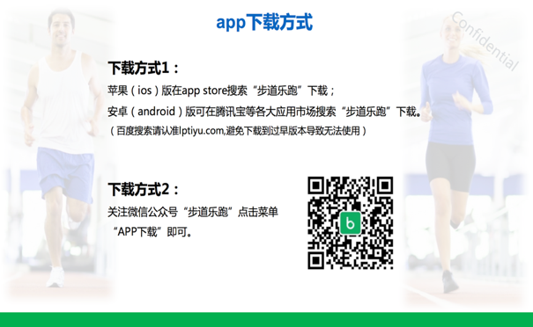
二、注册登录认证身份

1、【提交认证】
1）、点击“立即认证”即可进入身份认证界面；
2）、选择对应“身份”并填写对应信息后，点击“认证”按钮即可提交认证申请。

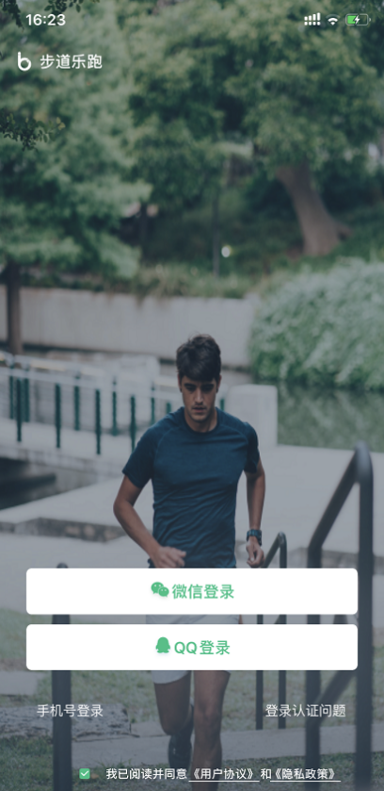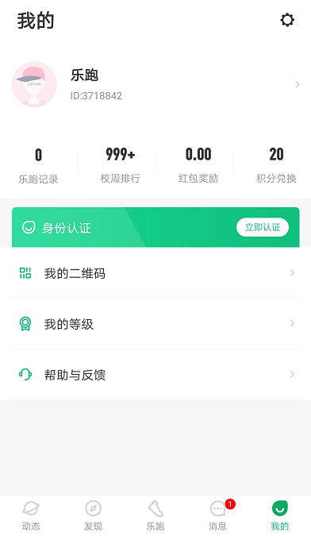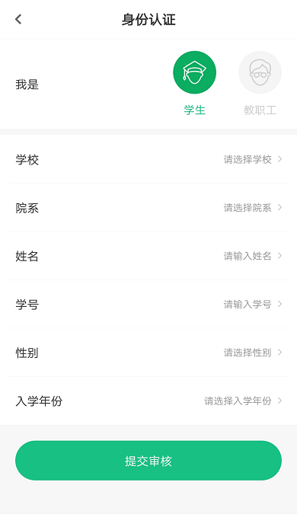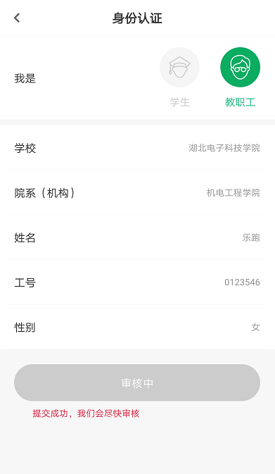

2、【认证结果】
1）、认证通过（我的界面会显示“已认证”标志）

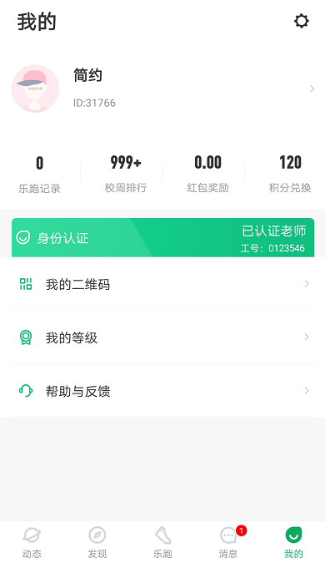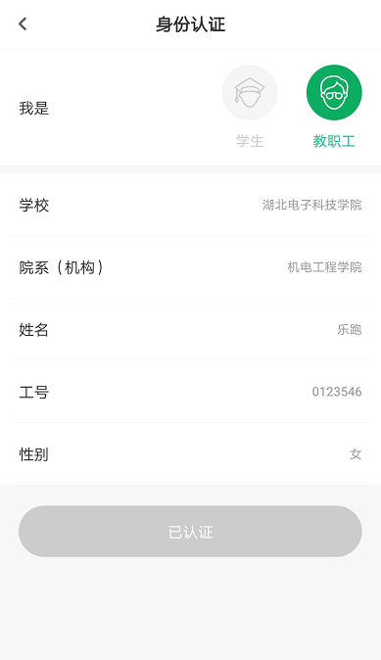
2）、认证不通过（我的界面会显示“审核未通过”，修改信息后重新提交）
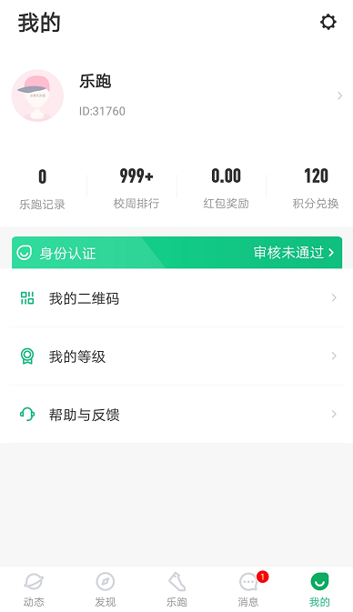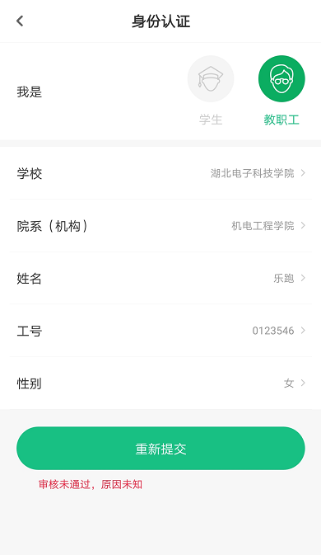

三、校园乐跑
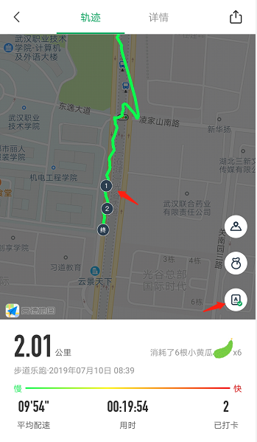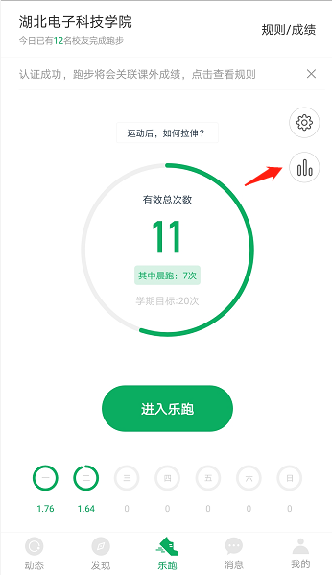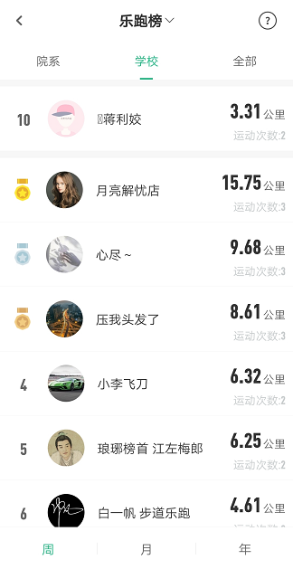

四、跑步规则
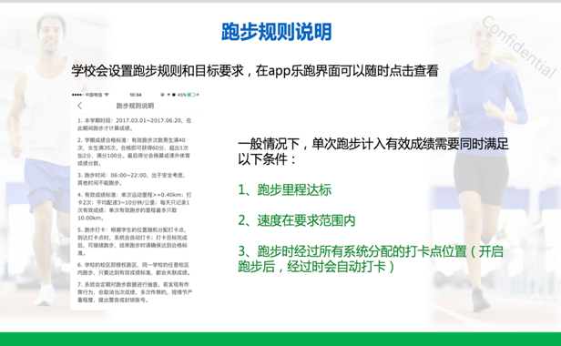

五、跑步流程
点击“进入乐跑”，弹出安全提示，点击进入乐跑，开始跑步；点击“更换跑区”，进入乐跑设置（可见3.2），更换跑区；
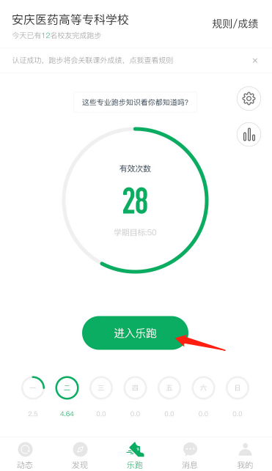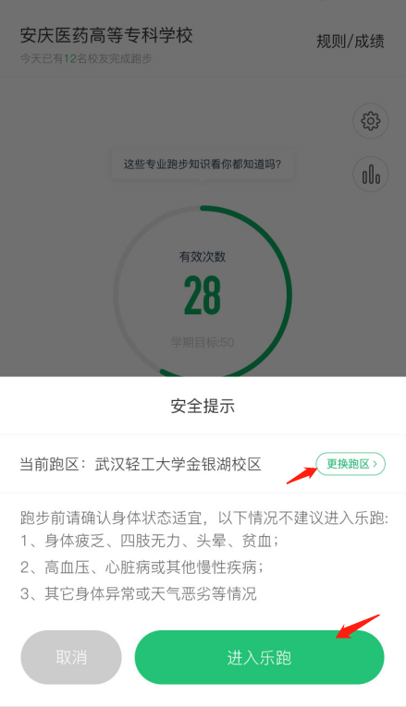
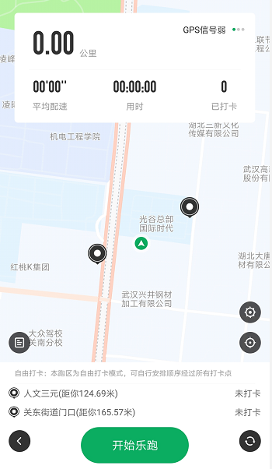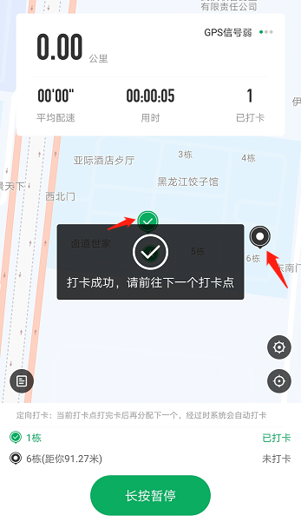

六、注意事项：
1.“阳光健康跑”活动旨在贯彻国家关于学校体育的文件精神，推动“每天锻炼一小时”在我校的具体落实，是我校体育教学工作的重要组成部分，请同学们予以正确认识和对待，并严格遵守学校新冠疫情防控相关规定。
2. 跑步前要做好各关节准备活动，通过适当热身让身体进行预热后再进行跑步。请根据自己的身体条件，合理安排跑步速度和里程，提前熟悉跑步环境，及时关注天气信息，勿在不适宜锻炼的环境中跑步。残疾、伤病和不能跑步的同学，请按程序办理手续。
3.跑步时，需穿着便于运动的服装和鞋子，请勿穿拖鞋、高跟鞋、厚底鞋等装备跑步，以免受伤。跑步时不要随意变道或猛然加减速，佩戴耳机的同学请注意音量大小，不要影响观察周围环境，注意交通安全，特别是经过路口时，请务必放慢速度，观察其他来向的车辆和行人，以免出现相撞事故。
4. 请合理选择跑步时间，不要在正午天气最热的时候跑步，尽量避开上下课的高峰期，饭后1小时再进行锻炼。减少穿越主干道的次数，晚上不要独自去校园内较为偏僻或光照条件不佳的地方跑步，也尽量避开车辆较多的路段。跑步过程中如有身体不适，请立即停止，并向附近人员求助或拨打120急救电话。
5. “阳光健康跑”活动需要依赖手机，但请同学们不要边看手机边跑步。乐跑APP具有防作弊功能，同学们跑步过程中切勿骑乘交通工具，或者穿轮滑鞋、溜滑板，乐跑后台会根据跑步分段配速、轨迹信息以及手机ID变更等情况分析作弊行为，一经核实将取消当次乐跑成绩，再次发现将对当事人予以登记和警告，此前的跑步记录和里程将予以清零。同时也欢迎同学们匿名监督和举报。
6. 经常更换手机登录，会导致手机IP地址异常，有可能被识别为更换手机代跑，请大家保持一个手机一个账号的使用。
7. 跑步过程中会根据跑步里程随机获得积分或现金红包奖励，红包可提现，积分可兑换实物或户外旅游等产品。app会根据同学的反馈，不断进行修复完善，并提供赛事活动、野外生存、户外技能学习等精彩内容，为了获得更佳体验和使用更多功能，请各位同学及时升级至最新版本。
8．各学院要通过多种方式和途径，教育引导学生正确认识和对待“阳光健康跑”活动，并切实加强“阳光健康跑”活动的安全和纪律教育。
七、如出现任何疑问或软件问题请用以下方式联系客服
1、微信公众号：步道乐跑
提交申诉：微信公众号“步道乐跑”回复“申诉”填写相关申诉内容，提交，显示提交成功。在申诉界面查询申诉进度。
2、电话申诉
027-59308374，027-58900361， 027-58900362。

